# Trabalho de Análise e Projeto de Sistemas 2018.1

O trabalho consiste em realizar uma série de atividades de análise e projeto na versão atual do sistema Sisgee (<https://github.com/diogosmendonca/sisgee>), trabalhando com engenharia reversa, e para a próxima versão deste mesmo sistema, trabalhando com engenharia direta e refatoração.

Atividade 1: Realizar engenharia reversa da versão atual do sistema (engenharia reversa).

* Modelar o diagrama de classes de domínio
* Para cada caso de uso:
  + Modelar o diagrama de classes de projeto
  + Modelar o diagrama de sequência ou comunicação (somente um dos dois)
  + Outros diagramas a definir

Casos de uso:

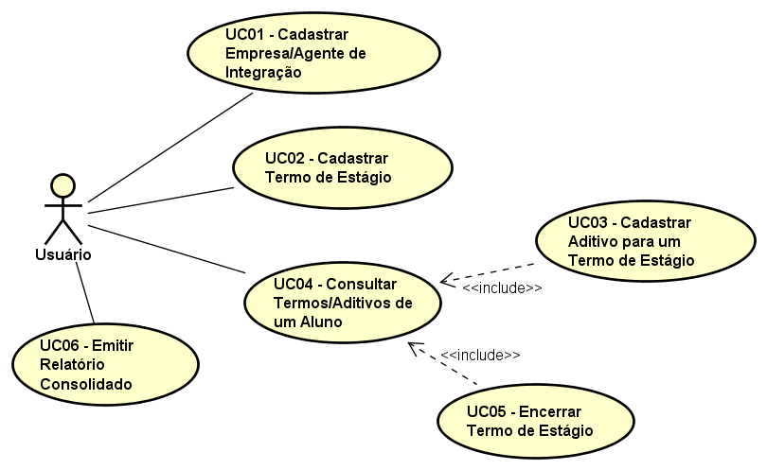

Ponto de Entrada dos Casos de Uso:

* UC01 – form_empresa.jsp
* UC02 – form_termo_estagio.jsp
* UC03 – form_termo_estagio.jsp
* UC04 – form_termo_aditivo.jsp
* UC05 – form_termo_aditivo.jsp -> form_termo_rescisao.jsp
* UC06 - relatorio_consolidado.jsp

Atividade 2: Realizar a modelam para implementação de novos requisitos (engenharia direta)

A definir

Atividade 3: Realizar ajustes no sistema atual para melhorar sua estrutura interna, sem alteração de funcionalidade (Refatoração)

A definir

Atividade 4 (bônus): Realizar a engenharia reversa da nova versão do sistema (pós trabalho de PSW), ajustando os modelos das atividades 2 e 3. A definir